บทที่ 3
วิธีการดำเนินงานวิจัย
ในบทนี้จะอธิบายถึงขั้นตอนการดำเนินงานสหกิจตั้งแต่เตรียมข้อมูล การศึกษาความต้องการของผู้ใช้งาน การทำ Flow งานของระบบ การออกแบบหน้าจอการใช้งานหลักของระบบ โดยมีขั้นตอนการดำเนินงานดังต่อไปนี้
3.1 การเริ่มต้นโครงการ (Project Initiation)
3.2 การวิเคราะห์ความต้องการ (Requirement Analysis)
3.3 การเก็บความต้องการ (Requirement Definition)
3.4 การออกแบบระบบ (System Design)
3.5 การจัดทำเอกสาร Software Requirement Specification (SRS)
3.6 การพัฒนาระบบ (Development)
3.7 การออกแบบกรณีทดสอบระบบ (Test Case Design)
ทางผู้วิจัยได้สร้างขั้นตอนวิธีการดำเนินการวิจัย เป็นผัง Flow Chart เพื่อให้ง่ายต่อความเข้าใจถึงลำดับความเข้าใจในการวิจัย ดังรูปที่……….

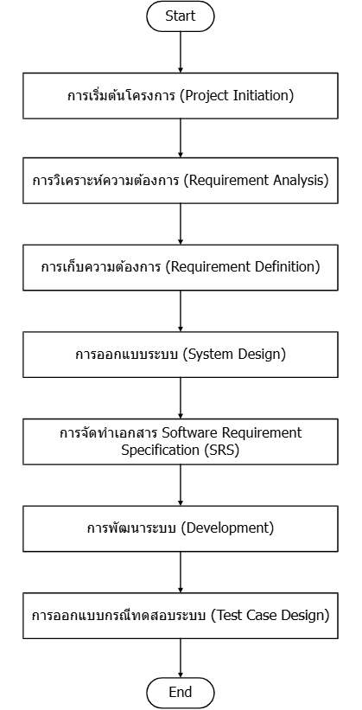

3.1 การเริ่มต้นโครงการ (Project Initiation)
ทางทีมผู้วิจัยได้รับมอบหมายให้ดำเนินการพัฒนาระบบสำหรับการจัดการเอกสารตัวแทน/นายหน้าของบริษัท โดยในขั้นตอนเริ่มต้นของโครงการ ผู้วิจัยจำเป็นต้องศึกษาทำความเข้าใจขั้นตอนการดำเนินงานเอกสารในปัจจุบันอย่างละเอียด เพื่อให้สามารถวิเคราะห์ปัญหาที่เกิดขึ้น รวมถึงหาแนวทางในการแก้ไขปัญหาดังกล่าวให้สอดคล้องกับนโยบายและแนวทางการดำเนินงานของบริษัท นอกจากนี้ ผู้วิจัยยังต้องพิจารณาถึงประโยชน์ที่คาดว่าจะได้รับจากการดำเนินโครงการ ความเสี่ยงจากข้อผิดพลาดที่อาจเกิดขึ้นในการดำเนินโครงการ และการประเมินต้นทุนที่เกี่ยวข้องกับการดำเนินโครงการ ทั้งในด้านทรัพยากรบุคคล เวลา และเครื่องมือที่ใช้ในการพัฒนา เพื่อใช้เป็นข้อมูลประกอบการตัดสินใจว่าควรดำเนินโครงการดังกล่าวหรือไม่

3.2 การวิเคราะห์ความต้องการ (Requirement Analysis)
หลังจากการพิจารณาเริ่มต้นโครงการ ทางผู้ทำวิจัยได้ดำเนินการวิเคราะห์ความต้องการเบื้องต้นจากเอกสาร Proposal เนื่องจากในปัจจุบัน ทางบริษัทมีการจัดการเอกสารการรับสมัครตัวแทน/นายหน้าในรูปแบบเอกสารกระดาษ ซึ่งต้องจัดส่งทางไปรษณีย์จากสาขาทั่วประเทศมายังสำนักงานใหญ่ เพื่อให้หน่วยงานที่เกี่ยวข้อง ได้แก่ ฝ่ายธุรกิจสาขา ฝ่ายบริหารจัดการเบี้ยประกันภัย ฝ่ายเทคโนโลยี และฝ่ายสำนักนิติกรรม ดำเนินการตรวจสอบเอกสารและดำเนินการเปิดรหัส Agent/Source ให้กับตัวแทน/นายหน้า เพื่อให้สามารถนำเสนอผลิตภัณฑ์ของบริษัทได้ โดยปัญหาที่พบมีดังนี้
- ไม่สามารถติดตามสถานะของเอกสารได้อย่างมีประสิทธิภาพ ส่งผลให้กระบวนการดำเนินการเอกสารและการเปิดรหัส Agent/Source เกิดความล่าช้า
- ระหว่างที่ฝ่ายบริหารจัดการเบี้ยประกันภัยดำเนินการส่งเอกสารฉบับจริงให้กับฝ่ายสำนักนิติกรรมเพื่อดำเนินการในขั้นตอนถัดไป ได้มีการสแกนเอกสารเป็นสำเนาและส่งต่อให้กับฝ่ายเทคโนโลยีสารสนเทศ เพื่อดำเนินการเปิดรหัส Agent/Source และตั้งค่าต่าง ๆ เพื่อให้ตัวแทน/นายหน้าสามารถนำรหัสดังกล่าวไปใช้ในการเสนอขายผลิตภัณฑ์ของบริษัทได้ล่วงหน้าก่อนที่กระบวนการดำเนินเอกสารจะแล้วเสร็จอย่างสมบูรณ์ อย่างไรก็ตาม แนวทางปฏิบัติดังกล่าวอาจก่อให้เกิดช่องโหว่ในกระบวนการทำงาน โดยเฉพาะหากเกิดปัญหาในการดำเนินการเอกสาร อาจนำไปสู่ความเสี่ยงในการทุจริตจากตัวแทน/นายหน้าได้

3.3 การเก็บความต้องการ (Requirement Definition)
ผู้ทำวิจัยได้ดำเนินการเก็บรวบรวมข้อมูลที่ได้รับจากความต้องการของผู้ใช้งาน (Requirement) ที่เกี่ยวข้อง โดยในเบื้องต้น ผู้ทำวิจัยต้องทำความเข้าใจระบบปัจจุบันที่ใช้งานอยู่ รวมถึงขั้นตอนการทำงานของผู้ใช้งานในแต่ละฝ่ายที่เกี่ยวข้อง จากนั้นจึงดำเนินการรวบรวมความต้องการของระบบใหม่จากผู้ใช้งาน ซึ่งทางผู้ทำวิจัยเก็บข้อมูลจากผู้ใช้งานโดยวิธีการสอบถามหรือสัมภาษณ์ผู้ที่มีส่วนเกี่ยวข้อง เช่น การส่งอีเมลสอบถามทาง Outlook การประชุมผ่าน MS Teams หรือการประชุมเชิงปฏิบัติการ เพื่อทำความเข้าใจในสิ่งที่ผู้ใช้งานต้องการ โดยในการเก็บข้อมูล ผู้วิจัยให้ความสำคัญกับความครบถ้วนของ Requirement ความถูกต้องของข้อมูลที่ได้รับ และการจัดลำดับความสำคัญของความต้องการแต่ละรายการ เพื่อให้มั่นใจว่าความเข้าใจของผู้วิจัยสอดคล้องกับความต้องการที่แท้จริงของผู้ใช้งาน
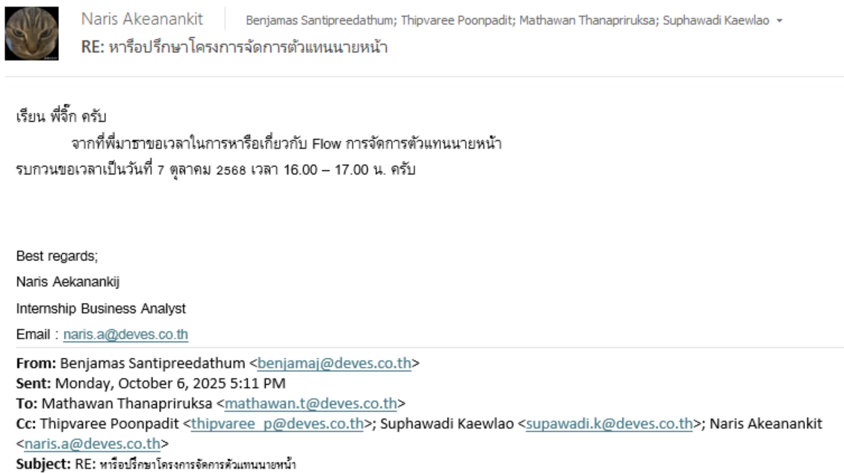

จากการเก็บรวมรวมขั้นตอนการทำงานในปัจจุบันจากผู้ใช้งานฝ่ายต่าง ๆ ที่เกี่ยวข้อง สามารถสรุปได้ดังนี้
3.3.1 ขั้นตอนการทำงานของฝ่ายธุรกิจ (สาขาย่อยทั่วประเทศ)
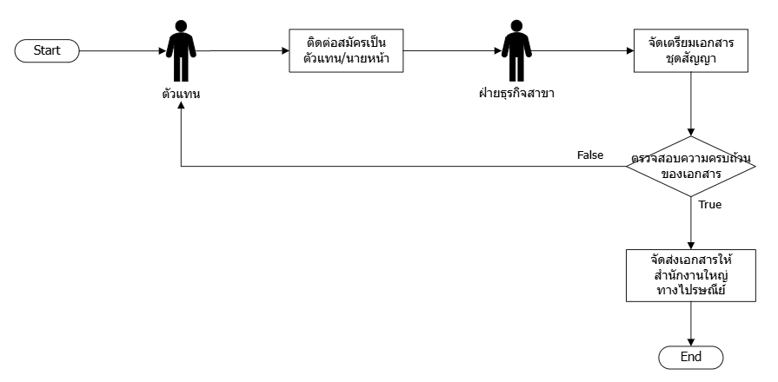
- ตัวแทน/นายหน้าติดต่อเจ้าหน้าที่ฝ่ายธุรกิจ(สาขาย่อย) ตามสาขาย่อยทั่วประเทศ เพื่อขอทำสัญญาเป็นตัวแทน/นายหน้าของทางบริษัท
- เจ้าหน้าที่ฝ่ายธุรกิจ(สาขาย่อย) ดำเนินการจัดเตรียมชุดเอกสารสัญญา
- เมื่อรวบรวมเอกสารครบถ้วน เจ้าหน้าที่นำส่งเอกสารให้สำนักงานใหญ่ผ่านทางไปรษณีย์ เพื่อให้ทางสำนักงานใหญ่ดำเนินการเอกสารต่อไป

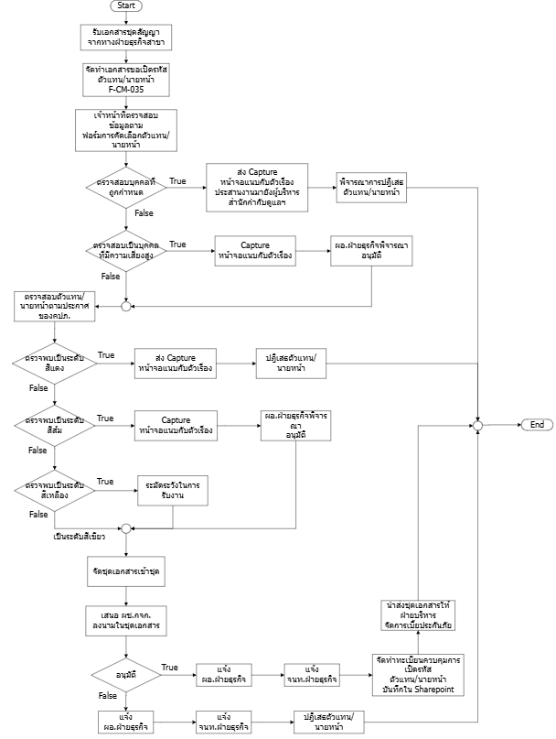
3.3.2 ขั้นตอนการทำงานของฝ่ายธุรกิจ (สำนักงานใหญ่)
- เจ้าหน้าที่ฝ่ายธุรกิจ(สำนักงานใหญ่)รับเอกสารชุดสัญญาจากสาขาย่อยทั่วประเทศ
- เจ้าหน้าที่ดำเนินการกรอกแบบฟอร์มขอเปิด-ปิด รหัส Agent/Source
- ก่อนการรวบเอกสารเข้าชุด เจ้าหน้าที่ตรวจสอบข้อมูลตามแบบฟอร์มการคัดเลือกตัวแทน/นายหน้า ดังนี้
- ตรวจสอบบุคคลที่ถูกกำหนดและบุคคลที่มีความเสี่ยงสูง
- ตรวจพบเป็นบุคคลผู้ถูกกำหนด ให้ถ่ายภาพหน้าจอแนบกับตัวเรื่อง ประสานงานมายังผู้บริหาร เพื่อพิจารณาข้อความในการปฏิเสธไปยังตัวแทน/นายหน้ารวมถึงแจ้งสำนักงานปปง.
- ตรวจสอบเป็นบุคคลที่มีความเสี่ยงสูง ให้ถ่ายภาพหน้าจอแนบกับตัวเรื่อง เพื่อเป็นข้อมูลสำหรับผู้อำนวยการฝ่ายในการพิจารณาอนุมัติ และดำเนินการตรวจสอบตามประกาศของสำนักงาน คปภ.
- ตรวจสอบไม่พบเป็นบุคคลผู้ถูกกำหนดและไม่พบเป็นบุคคลที่มีความเสี่ยงสูง ให้ดำเนินการตรวจสอบตามประกาศของสำนักงาน คปภ
- ตรวจสอบตัวแทน/นายหน้า ตามประกาศของสำนักงาน คปภ. บนเว็บไซต์ของสำนักงาน คปภ.
- ตรวจพบเป็นระดับสีแดง ให้ถ่ายภาพหน้าจอแนบกับตัวเรื่อง และแจ้งปฏิเสธไปยังตัวแทน/นายหน้า
- ตรวจพบเป็นระดับสีส้ม ให้ถ่ายภาพหน้าจอแนบกับตัวเรื่อง เพื่อเป็นข้อมูลสำหรับผู้อำนวยการฝ่ายในการพิจารณาอนุมัติ และดำเนินการรวบเอกสารเข้าชุดสัญญา
- ตรวจพบเป็นระดับสีเหลือง (ระมัดระวังในการรับงาน) และดำเนินการรวบเอกสารเข้าชุดสัญญา
- เจ้าหน้าที่รวบรวมเอกสารเข้าชุดสัญญา เพื่อนำเสนอกรรมการผู้จัดการลงนามเอกสารชุดสัญญา
- อนุมัติเอกสารชุดสัญญา ให้ดำเนินการทำธุรกรรมได้ แจ้งผลให้ผู้อำนวยการฝ่ายทราบ และแจ้งเจ้าหน้าที่ฝ่ายธุรกิจดำเนินการนำส่งเอกสารให้ทางฝ่ายบริหารจัดการเบี้ยประกันภัย
- ไม่อนุมัติเอกสารชุดสัญญา แจ้งผลให้ผู้อำนวยการฝ่ายทราบ และแจ้งเจ้าหน้าที่ฝ่ายธุรกิจ แจ้งไม่ทำธุรกรรมกับตัวแทน/นายหน้า
- เจ้าหน้าที่ฝ่ายธุรกิจนำส่งเอกสารชุดสัญญาให้ฝ่ายบริหารจัดการเบี้ยประกันภัยดำเนินการเอกสารต่อ

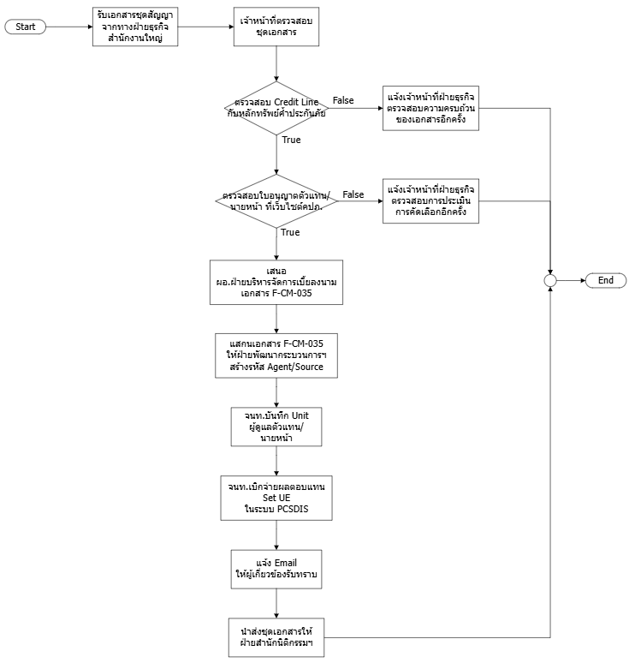
3.3.3 ขั้นตอนการทำงานของฝ่ายบริการจัดการเบี้ยประกันภัย (สำนักงานใหญ่)

- เจ้าหน้าที่ฝ่ายบริหารจัดการเบี้ยประกันภัยดำเนินการตรวจสอบความครบถ้วนเอกสารชุดสัญญา
- เอกสารไม่ครบถ้วน แจ้งเจ้าหน้าที่ฝ่ายธุรกิจ(สำนักงานใหญ่) ตรวจสอบความครบถ้วนของเอกสารอีกครั้ง
- เอกสารครบถ้วน ดำเนินการตรวจสอบหลักทรัพย์ค้ำประกัน
- เจ้าหน้าที่ตรวจสอบหลักทรัพย์คำประกัน ใบอนุญาตเป็นตัวแทน/นายหน้า บุคคลที่ถูกกำหนด และบุคคลที่มีความเสี่ยง
- กรณีหลักทรัพย์ค้ำประกันและใบอนุญาตเป็นตัวแทน/นายหน้า ไม่ถูกต้อง แจ้งเจ้าหน้าที่ฝ่ายธุรกิจ(สำนักงานใหญ่) ตรวจสอบความครบถ้วนของเอกสารอีกครั้ง
- กรณีตรวจพบบุคคลที่ถูกกำหนด หรือพบเป็นบุคคลที่มีความเสี่ยงสูง ที่ยังไม่ขออนุมัติจากผู้ช่วยกรรมการผู้จัดการ แจ้งเจ้าหน้าที่ฝ่ายธุรกิจ(สำนักงานใหญ่) ดำเนินการตรวจสอบการประเมินการคัดเลือกอีกครั้ง
- กรณีหลักทรัพย์ค้ำประกันและใบอนุญาตเป็นตัวแทน/นายหน้า ถูกต้อง หรือไม่ตรวจพบเป็นบุคคลที่ถูกกำหนด หรือบุคคลที่มีความเสี่ยงสูง ให้ดำเนินการจัดเอกสารเข้าชุดสัญญาได้
- จัดชุดเอกสารเข้าชุดสัญญาและเสนอผู้อำนวยการฝ่ายบริหารจัดการเบี้ยประกันภัยลงนามเอกสาร
- แสกนเอกสารและนำส่งไฟล์เอกสารให้ฝ่ายเทคโนโลยีสร้างรหัส Agent/Source
- หลังจากได้รับรหัส Agent/Source จากฝ่ายเทคโนโลยี เจ้าหน้าที่ฝ่ายบริหารจัดการเบี้ยประกันภัย ตั้งค่า UE และค่า Commission และส่ง Email แก่ผู้ที่เกี่ยวข้อง
- เจ้าหน้าที่ผ่านบริหารจัดการเบี้ยประกันภัยนำส่งเอกสารให้ฝ่ายสำนักนิติกรรม

3.3.4 ขั้นตอนการทำงานของฝ่ายสำนักนิติกรรมประกันภัย (สำนักงานใหญ่)
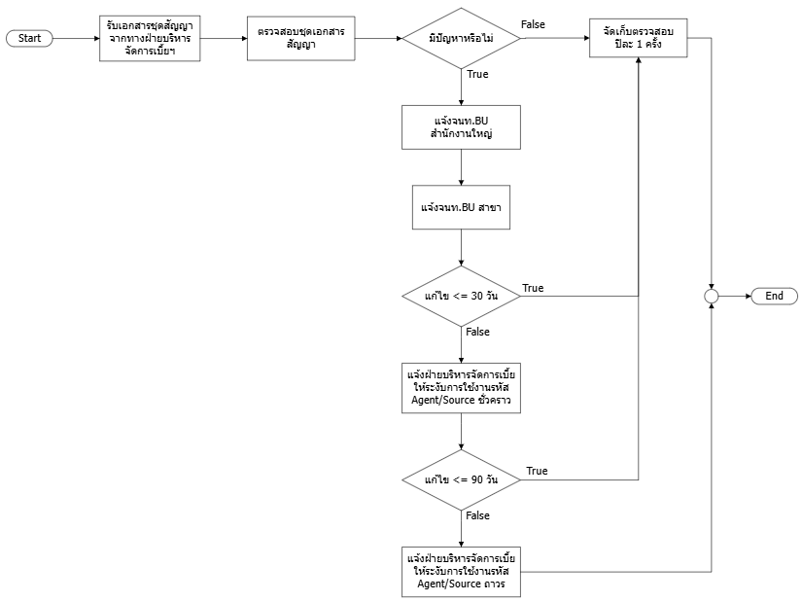

- เจ้าหน้าที่สำนักนิติกรรมตรวจสอบความครบถ้วนของเอกสารชุดสัญญา
- เอกสารชุดสัญญามีปัญหา เจ้าหน้าที่ดำเนินการแจ้งเจ้าหน้าที่ฝ่ายธุรกิจ(สำนักงานใหญ่) ดำเนินการแก้ไขเอกสารภายใน 30 วัน หากเกินกำหนด หรือ ยังไม่ได้รับชุดสัญญา แจ้งไปยังเจ้าหน้าที่ฝ่ายบริหารจัดการเบี้ยประกันภัย ระงับการใช้งานรหัส Agent/Source ชั่วคราว และติดตามเบี้ยค้างชำระ หลังจากนั้น หากยังไม่ได้ชุดสัญญาภายใน 90 วัน นับจากวันที่รับชุดสัญญากลับไปแก้ไข ให้แจ้งไปยังเจ้าหน้าที่ฝ่ายบริหารจัดการเบี้ยประกันภัยดำเนินการปิดการใช้งานรหัส Agent/Source ถาวร
- เอกสารชุดสัญญาไม่มีปัญหา จัดเก็บเอกสารและตรวจสอบปีละ 1 ครั้ง

เมื่อนำขั้นตอนการทำงานของแต่ละฝ่ายมาเชื่อมโยงกัน จะสามารถเขียน Flowchart ได้ดังนี้
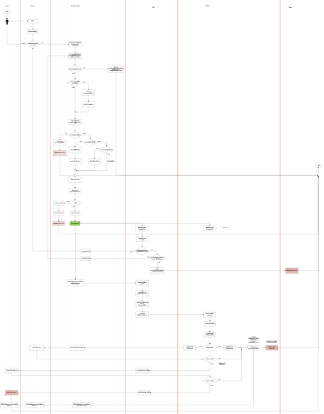
หมายเหตุ : สามารถดูรายละเอียดได้จากลิ้งค์ ……………………..
3.4 การออกแบบระบบ (System Design)
ในขั้นตอนนี้ทางผู้วิจัยต้องวิเคราะห์ความต้องการทางธุรกิจให้เป็นโครงสร้างระบบที่ชัดเจนและสามารถนำไปพัฒนาได้อย่างมีประสิทธิภาพ กำหนดภาพรวมของระบบ, การวางแผนการทำงานของแต่ละส่วน โดยคำนึงถึงวัตถุประสงค์ของโครงการ, ขอบเขตของโครงการ และความต้องการในระบบของผู้ใช้งานฝ่ายต่างๆ ทางผู้ทำการวิจัยออกแบบขั้นตอนการทำงานของระบบใหม่โดยใช้โปรแกรม Visio และ Draw.io และออกแบบหน้าจอ Mock up ให้สอดคล้องกับการทำงานของแต่ละฝ่าย โดยใช้โปรแกรม Figma หลังจากนั้น นำเสนอกับทางหัวหน้าฝ่ายและผู้ใช้งาน เกี่ยวกับฟังก์ชันการทำงานของระบบ, Workflow และการเชื่อมโยงข้อมูลระหว่างส่วนต่าง ๆ ของระบบ เพื่อตรวจสอบความถูกต้องให้มั่นใจว่าจะตอบโจทย์ทางธุรกิจได้อย่างครบถ้วนและมีประสิทธิภาพ โดยผู้ทำการวิจัยวิเคราะห์ความต้องการในระบบของแต่ละฝ่ายจากการเก็บรวบรวมความต้องการได้ดังนี้
- ความต้องการของฝ่ายธุรกิจ(สำนักงานใหญ่)
- ต้องการลดระยะเวลาการดำเนินการเอกสารชุดสัญญาของตัวแทน/นายหน้า
- กรรมการผู้จัดการลงนามเอกสารบางฉบับเป็นรูปแบบอิเล็กทรอนิกส์
- ความต้องการของฝ่ายบริหารจัดการเบี้ยประกันภัย
- ผู้อำนวยการฝ่ายลงนามเอกสารบางฉบับเป็นรูปแบบอิเล็กทรอนิกส์
- ต้องการให้ทางเจ้าหน้าที่ฝ่ายธุรกิจ(สาขาย่อยทั่วประเทศ) ระบุประเภทงาน เพื่อสามารถดำเนินการเอกสารได้อย่างถูกต้อง
- ความต้องการของฝ่ายเทคโนโลยี
- ระบบสามารถสร้างรหัส Agent/Source ได้อัตโนมัติ
- ความต้องการของฝ่ายสำนักนิติกรรม
- ระบบสามารถติดตามสถานะของเอกสารได้ เนื่องจากทางฝ่ายสำนักนิติกรรมไม่สามารถติดตามเอกสารได้ว่าฝ่ายใดกำลังดำเนินการเอกสาร
- จำเป็นต้องเก็บเอกสารฉบับจริง(กระดาษ) เพื่อเป็นหลักฐานให้ผู้ตรวจสอบ(Auditor) สามารถตรวจสอบเอกสารได้
- การลงนามเอกสารชุดสัญญาบางฉบับต้องลงนามในเอกสารฉบับจริง(กระดาษ)
- เมื่อครบกำหนดระยะเวลาในการแก้ไขเอกสารให้ระบบสามารถระงับรหัส Agent/Source ได้อัตโนมัติ

3.5 การจัดทำเอกสาร Software Requirement Specification (SRS)
ทางผู้วิจัยได้จัดเตรียมเอกสาร Software Requirement Specification (SRS) เพื่อใช้เป็นเครื่องมือในการประสานงานกับฝ่ายพัฒนาระบบสารสนเทศ รวมถึงหน่วยงานอื่น ๆ ที่เกี่ยวข้อง โดยเอกสารฉบับนี้มีวัตถุประสงค์เพื่อระบุความต้องการของปัญหาที่พบในการดำเนินงาน รายละเอียดของฟังก์ชันการทำงานของระบบอย่างชัดเจน และการจัดทำ Timeline ของการดำเนินงาน และเพื่อให้เกิดความเข้าใจตรงกันและลดความคลาดเคลื่อนในการสื่อสารระหว่างผู้พัฒนาระบบสารสนเทศและผู้ใช้งาน เอกสาร SRS จะถูกส่งให้ผู้ที่เกี่ยวข้องในสายงาน รวมถึงผู้ใช้งานที่เกี่ยวข้องจากฝ่ายต่าง ๆ ตรวจสอบและลงนามรับรอง ก่อนดำเนินการในขั้นตอนถัดไปของโครงการ
3.5.1 ตัวอย่างรายละเอียดที่แสดงใน SRS
- Business Requirement คือ ขอบเขตความต้องการของผู้ใช้งานต่อระบบ
- As-Is Flow คือ Flow ของระบบงานปัจจุบัน
- To-Be Flow คือ Flow ของระบบงานใหม่ที่ต้องการตามความต้องการของผู้ใช้งาน
- Functional Requirement คือ ส่วนของการอธิบายรายละเอียดของระบบที่ต้องการ
- Non-Functional Requirement คือ ส่วนของการกำหนดคุณภาพของระบบ ที่ไม่เกี่ยวข้องกับฟังก์ชันการทำงานโดยตรงของระบบ
หมายเหตุ : เนื่องจากเอกสารเป็นความลับของบริษัทจึงไม่สามารถนำมาเปิดเผยได้ทั้งหมด

3.6 การพัฒนาระบบ (Development)
หลังจากที่เอกสาร SRS ได้รับการอนุมัติจากผู้มีอำนาจและผู้ใช้งานแล้ว ในขั้นตอนการพัฒนาระบบ ผู้ใช้งานได้มีการประสานงานกับฝ่ายพัฒนาระบบสารสนเทศ (Developer) อย่างต่อเนื่อง เพื่อดำเนินการติดตามและควบคุมโครงการให้เป็นไปตามข้อกำหนดทางธุรกิจและขอบเขตที่กำหนดไว้ในเอกสาร SRS ได้อย่างครบถ้วน โดยการพัฒนาโครงการระบบจัดการตัวแทน/นายหน้า เนื่องจากทีมผู้วิจัยมีข้อจำกัดด้านทรัพยากร ทางผู้พัฒนาระบบสารสนเทศจึงได้เลือกใช้เครื่องมือ Microsoft Power Apps และ Microsoft Power Automate เพื่อเพิ่มความสะดวกและความรวดเร็วในการพัฒนาระบบให้สามารถใช้งานได้อย่างมีประสิทธิภาพภายในระยะเวลาที่กำหนดไว้
หมายเหตุ : เนื่องจากระยะเวลาในการพัฒนาระบบของโครงการนี้ยาวนานกว่าระยะเวลาการทำสหกิจศึกษาของผู้ทำวิจัย จึงทำให้ไม่สามารถติดตามความคืบหน้าของการพัฒนาระบบได้จนแล้วเสร็จ อย่างไรก็ดี เอกสาร SRS ที่ได้จัดทำขึ้นและผ่านการอนุมัติจากผู้มีส่วนเกี่ยวข้อง จะยังคงเป็นแนวทางสำคัญในการดำเนินงานของทีมพัฒนาระบบต่อไป

3.7 การออกแบบกรณีทดสอบระบบ (Test Case Design)
ในระหว่างการติดตามและควบคุมโครงการให้เป็นไปตามข้อกำหนดทางธุรกิจและขอบเขตที่กำหนดไว้ ทางผู้ทำวิจัยได้นำแบบจำลองระบบที่ได้ออกแบบไว้ในขั้นตอนการออกแบบระบบ(System Design) มาออกแบบเป็นกรณีทดสอบระบบ (Test Case) เพื่อลดระยะเวลาในการทำงาน
การจัดทำ Test Case จะตรวจสอบการทำงานของระบบในแต่ละสถานการณ์ ทั้งในกรณีปกติและกรณีที่อาจเกิดข้อผิดพลาด(Exception Handling) ซึ่งจะช่วยลดความเสี่ยงที่ระบบจะเกิดปัญหาเมื่อนำไปใช้งานจริง อีกทั้งยังเป็นแนวทางในการปรับปรุงระบบให้มีความเสถียรและสามารถรองรับการใช้งานในสถานการณ์จริงได้อย่างมีประสิทธิภาพ โดยการจัดทำ Test Case ต้องคำนึงถึงขอบเขตของงานและฟังก์ชันการทำงานที่ระบุไว้ในเอกสาร Requirement เพื่อให้มั่นใจว่าระบบสามารถตอบสนองต่อความต้องการของผู้ใช้งานได้อย่างถูกต้องและครบถ้วน

